**发明内容**

本发明的目的在于克服国内现有水泥窑烧成带用砖存在的缺陷，为延长水泥窑的使用寿命，实现水泥窑环保清洁生产。本发明提供一种锆酸钙以及利用锆酸钙制备的水泥窑用镁钙锆砖，利用本发明研究合成的锆酸钙制备的水泥窑用镁钙锆砖是一种具有高温性能好、抗碱侵蚀性好、挂窑皮性能优良的环保无铬产品。

为了解决上述问题，本发明采用的技术方案是：

本发明提供一种锆酸钙，所述锆酸钙是通过以下方法制备而成：

a、以重量百分比表示，制备锆酸钙所用原料为脱硅锆60～68％和氢氧化钙32～40％；

b、按照步骤a所述的原料配比进行配料，将配好的原料脱硅锆和氢氧化钙加入球磨机中进行共磨，共磨后物料的粒度为0.088～0mm，然后再加入占原料总量3～5％的纸浆废液，导入湿碾机中混合5～10分钟；

c、将步骤b混合后的物料采用摩擦压砖机压成荒坯，然后将荒坯进行干燥；

d、将干燥后的荒坯进行高温烧成，烧成温度为1600～1680℃，达到烧成温度时保温8～16小时，最后冷却即得产品锆酸钙。

根据上述的锆酸钙，步骤a中所述原料脱硅锆为ZrO2≥90％、ZrO2≥95％、ZrO2≥98％或ZrO2≥99％四种品级，四种品级脱硅锆适用于合成不同品级的锆酸钙(各种品级脱硅锆的典型值见表一)，所述原料氢氧化钙中Ca(OH)2≥96％(原料氢氧化钙的典型值见表二)；步骤b中所述纸浆废液为结合剂，纸浆废液中木质素的质量百分含量为20～30％，密度为1.08～1.20g/cm3。

表一 四种品级脱硅锆的典型值

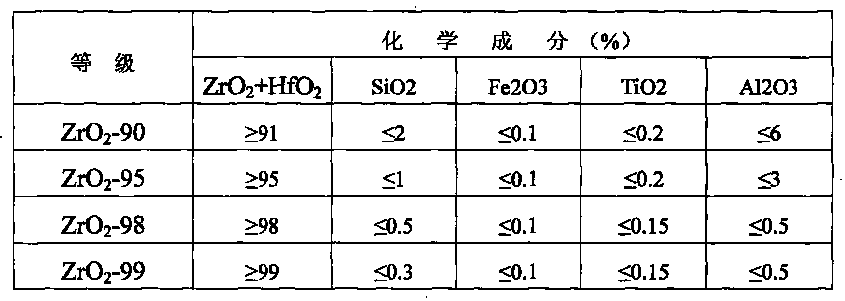

 表二 氢氧化钙的典型值

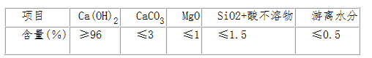

根据上述的锆酸钙，步骤c中所述摩擦压砖机的压力为300～400T，加压次数3～6次；所述荒坯进行干燥时的温度为120～160℃，干燥后荒坯的残余水分≤1.5％。

根据上述的锆酸钙，步骤d中所述高温烧成时温度从常温升至烧成温度所需时间为24～28小时；所述保温结束后冷却过程中从烧成温度降至常温所需时间为16～20小时。

根据上述的锆酸钙，步骤d中所述产品锆酸钙中ZrO2含量为65～72％，CaO含量为25～32％，体积密度为3.40～3.60g/cm3，吸水率为1～3％。

一种利用上述锆酸钙配制的水泥窑用镁钙锆砖，以重量百分比表示，所述镁钙锆砖原料配比中含有粒度为4～1mm高纯镁砂35～40％，粒度为1～0mm高纯镁砂18～22％，粒度为0.088～0mm高纯镁砂28～32％，粒度为3.5～0mm的锆酸钙10～15％和纸浆废液2.5～3.5％。

根据上述的水泥窑用镁钙锆砖，所述镁钙锆砖原料配比中还含有工业糊精粉0.2～1％。

根据上述的水泥窑用镁钙锆砖，所述高纯镁砂中MgO≥97％，CaO≤1.4％，SiO2≤1.0％，Fe2O3≤0.7％，体积密度≥3.20g/cm3；所述锆酸钙的粒度为0～3.5mm，所述锆酸钙中ZrO2含量为65～72％，CaO含量为25～32％，体积密度为3.40～3.60g/cm3，吸水率为1～3％；所述纸浆废液为结合剂，纸浆废液中木质素的质量百分含量为20～30％，密度为1.08～1.20g/cm3。

一种上述水泥窑用镁钙锆砖的制备方法，所述制备方法的详细步骤如下：

a、按照上述水泥窑用镁钙锆砖的配比称取各种原料，先加入颗粒料，即4～1mm的高纯镁砂、3.5～0mm的锆酸钙和1～0mm的高纯镁砂，再加入纸浆废液、或纸浆废液和工业糊精粉混合1～2分钟，再加入细粉料即0.088～0mm的高纯镁砂，混合5～10分钟；

b、将步骤a混合后的物料经摩擦压砖机或液压机压成砖坯，成型砖坯的体积密度为3.10±0.05g/cm3；

c、将机压成型的砖坯经隧道干燥窑进行干燥，干燥窑的入口温度为≤70℃，出口温度为140℃±10℃，总干燥时间为18～22小时；

d、将干燥后的砖坯导入高温隧道窑进行烧成，当烧成温度达到1600～1650℃时进行保温，保温时间为8～15小时，冷却后即可出窑，得到水泥窑烧成带用镁钙锆砖。

根据上述水泥窑用镁钙锆砖的制备方法，步骤b中所述摩擦压砖机采用315T、400T或630T摩擦压砖机，所述液压机采用2000T或2500T液压机；步骤c中所述砖坯干燥后残余水分含量≤1％。

本发明的积极有益效果：

1、在水泥工业和钢铁工业中，镁钙质耐火材料是一种性能良好的耐火材料之一，但其最突出的问题就是抗水化性能极差，镁钙质耐火材料中的氧化钙极易吸潮，与空气中的水蒸气反应，使材料发生粉化；而本发明合成的锆酸钙可以将氧化钙以锆酸钙的形式引入到耐火材料中，由于本发明合成的锆酸钙产品具有极好的抗水化性能，不与空气中的水蒸气反应，同时通过泡水试验进行了证明(锆酸钙产品泡水试验：将干燥的合成锆酸钙放入水中，泡水7天后未发生粉化现象，取出并经110℃烘干后称重，样品的增重为零)。因此，本发明产品锆酸钙最大的优点是抗水化性能显著。

2、在水泥窑用耐火材料中，镁钙砖因其具有良好的抗碱侵蚀性，还原气氛中化学稳定性好，容易与水泥熟料形成结皮等优点，在欧美等国家的水泥窑中被广泛推崇，尤其是用于处理垃圾废弃物的水泥回转窑；利用本发明产品锆酸钙制备的镁钙锆砖，既具有镁钙砖的优点，也解决了镁钙砖抗水化性能差的缺点，同时由于氧化锆的引入，使材料具有更好的化学稳定性，同时提高了材料的抗热震稳定性等优点。

3、本发明利用烧结合成法制备的锆酸钙与电熔合成法制备的锆酸钙相比具有以下优点：

a、化学成分更为准确，可以根据使用要求进行调整；

b、合成所用物料的成本较低，生产成本比电熔合成工艺低10～20％；

c、热震稳定性好，非常适用于水泥窑用耐火材料的使用。

4、利用本发明产品锆酸钙制备的水泥窑用镁钙锆砖具有以下优点：

a、本发明产品水泥窑用镁钙锆砖完全可以取代目前水泥窑烧成带用镁铬砖，从而使我国水泥窑实现环保清洁无铬化生产，减少Cr6+的公害。

b、本发明产品水泥窑用镁钙锆砖能够克服镁钙砖的水化问题，适用于我国水泥窑生产的国情，同时具有与镁钙砖相同的挂窑皮性能。

c、本发明产品水泥窑用镁钙锆砖克服了镁铁尖晶石砖在处理垃圾废弃物的水泥窑中存在的Fe2+变价的缺陷，适应水泥窑处理垃圾废弃物的发展方向。

d、本发明产品水泥窑用镁钙锆砖的性能指标典型值见表三，其各项性能均优于或等同于目前市场中水泥窑烧成带所用的其他同类型砖，克服了目前水泥窑所用的其他同类型砖的诸多不足之处，是非常理想的水泥窑用耐火材料。

表三 本发明产品水泥窑用镁钙锆砖和其他砖的性能指标

